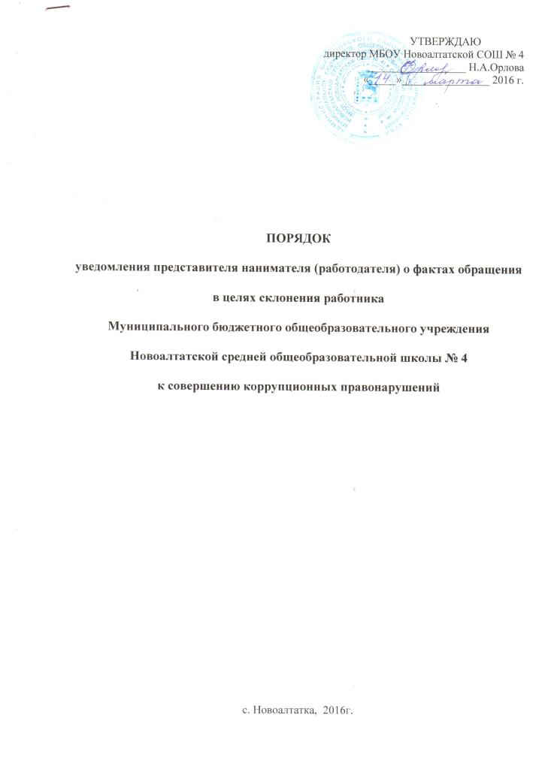

Уведомление представителя нанимателя (работодателя) обо всех случаях обращения к работнику Муниципального бюджетного общеобразовательного учреждения Новоалтатской средней общеобразовательной школы № 4 каких-либо лиц в целях склонения его к совершению коррупционных правонарушений (далее – Уведомление) заполняется и передается работником в отдел кадров кадетского корпуса в произвольной форме или в соответствии с приложением № 1 к настоящему приказу незамедлительно, когда работнику стало известно о фактах склонения его к совершению коррупционного правонарушения.

При нахождении работника Муниципального бюджетного общеобразовательного учреждения Новоалтатской средней общеобразовательной школы № 4 не при исполнении служебных обязанностей и вне пределов места работы о факте склонения его к совершению коррупционного правонарушения и других изложенных выше фактах коррупционной направленности он обязан уведомить по любым доступным средствам связи представителя нанимателя (работодателя) или отдел кадров, а по прибытии к месту работы оформить соответствующее уведомление в письменной форме.

К Уведомлению прилагаются все имеющиеся материалы, подтверждающие обстоятельства обращения в целях склонения работника кадетского корпуса к совершению коррупционных правонарушений, а также изложенные выше факты коррупционной направленности.

Работник обязан уведомлять представителя нанимателя (работодателя), органы прокуратуры или другие государственные органы обо всех случаях обращения к нему каких-либо лиц в целях склонения его к совершению коррупционных правонарушений.

Отдел кадров производит регистрацию Уведомления в журнале регистрации (приложение № 2).

После регистрации Уведомления в журнале регистрации оно передается на рассмотрение директору Муниципального бюджетного общеобразовательного учреждения Новоалтатской средней общеобразовательной школы № 4 с целью последующей организации проверки содержащихся в нем сведений и назначает ответственное лицо за проведение проверки.

Приложение № 1

Уведомление представителя нанимателя (работодателя)

о фактах обращения в целях склонения работника

к совершению коррупционных правонарушений

Директору МБОУ

Новоалтатской СОШ № 4

Орловой Н.А.

от _______________________________

(Ф.И.О. работника)

______________________________________

(Должность)

Уведомляю о факте обращения в целях склонения меня к коррупционному правонарушению (далее – склонение к правонарушению) со стороны

_________________________________________________________________________________

(указывается Ф.И.О., должность, все известные сведения о физическом (юридическом) лице, склоняющем к правонарушению)

________________________________________________________________________________.

Склонение к правонарушению производилось в целях осуществления мною

_________________________________________________________________________________

(указывается сущность предполагаемого правонарушения)

_________________________________________________________________________________.

Склонение к правонарушению осуществлялось посредством

_________________________________________________________________________________

(способ склонения)

Склонение к правонарушению произошло в _____ ч. _____ мин., «____» ___________20____ г.

в _________________________________________________________________________________.

(город, адрес)

Склонение к правонарушению производилось

_________________________________________________________________________________

(обстоятельства склонения)

_____________________________ ______________

(дата заполнения уведомления) (подпись)

Приложение № 2

Журнал регистрации

уведомлений представителя нанимателя (работодателя)

о фактах обращения в целях склонения работника

к совершению коррупционных правонарушений

|  |  |  |  |  |  |  |
| --- | --- | --- | --- | --- | --- | --- |
| № п/п | Дата регистрации уведомления | Присвоенный регистрационный номер | Ф.И.О. подавшего уведомление | Подпись подавшего уведомление | Ф.И.О. регистратора | Подпись регистратора |
| 1 | 2 | 3 | 4 | 5 | 6 | 7 |
|  |  |  |  |  |  |  |